2020-2021 学年第二学期月考(三)
高二生物试题
一、选择题:(每题1􀆰 5分，共30分.在每小题给出的四个选项中，只有一项是符合题目 要求的.)
1.下列有关基因工程的叙述，不正确的是
A.基因工程的一般步骤包括:获取目的基因、基因表达载体的构建、将目的基因导入 受体细胞、目的基因的检测与鉴定
B.基因工程的基本原理是基因重组
C.将目的基因导入植物细胞常用农杆菌转化和感受态细胞法
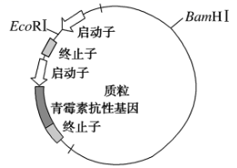
D.DNA连接酶和限制性内切酶是基因工程经常用到的工具酶
2.如图为重组质粒的简图，其中EcoRⅠ、BamHⅠ是两种限
制性核酸内切酶，下列有关 叙述，不正确的是
A.启动子是RNA聚合酶识别和结合的部位
B.青霉素抗性基因是标记基因，它的作用是为了鉴定目 的基因是否导入宿主细胞
C.为了防止目的基因反向粘连和质粒自行环化，酶切时 可选用EcoRⅠ和BamHⅠ同时作用于质粒和目的基因
D.能在含青霉素的培养基中正常生长的受体细胞表明目的基因已成功导入该细胞
3.“白菜—甘蓝”是用细胞工程的方法培育出来的蔬菜新品种，它具有生长期短、耐热性强和易于储藏等优点，以下说法正确的是
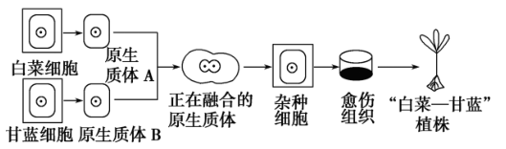
A.除去细胞壁形成原生质体，可运用的酶是纤维素酶、果胶酶、胰蛋白酶等.
B.可诱导原生质体相互融合的方法是化学法(如聚乙二醇)、物理法(离心、振荡、 电激等) C.融合后的原生质体再生细胞壁的过程中核糖体代谢较为活跃
D.该方法克服了生殖隔离，得到的白菜-甘蓝植株染色体数目与白菜或甘蓝相同
4.下列关于动物细胞培养的叙述，正确的是
A.动物细胞培养过程中会出现接触抑制现象，大量的细胞在培养瓶壁上形成多层细胞
B.细胞在原代培养过程往往会出现癌变的情况
C.动物细胞培养基中只需要加入O₂，O₂是细胞 代 谢 所 必 须 的
D. 动物细胞培养基中要定期更换培养 液 ， 以便清除代谢产物
5.下图为 单克隆抗体制备过 程 示意图 ， 说 法不正确的是
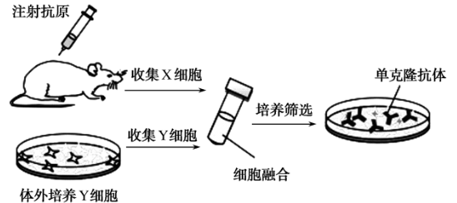
A.培养筛选出的 能产生单克隆抗体的细胞是杂交瘤细胞
B.单克隆抗体可以直接当做抗癌药物杀伤癌细胞
C.图中收集的X Y细胞分别为B淋巴细胞、骨髓瘤 细胞
D.单克隆抗 体的优点是特异 性强、灵敏度高，并可大量制备
6.克隆 动 物运 用的原理是核移植技术，下列 有 关叙述不正确的 是
A.这项技术的成功需要动物细胞培养、细 胞核移植、胚胎 移植等多种技术手段
B.这项技术为繁育能力较低的动物的快速繁殖提供了借鉴
C.克隆动物的性状完全和 提供细胞核的个体相 同
D.卵细胞的细胞质有激发细胞核全能性表达的作用
7 .下列有关受精作 用及 胚胎 早 期 发育 过程的叙 述 ，不正确的是
A.在卵细胞膜与透明 带之间观察到二个极体时标志受精完成
B.卵裂期胚胎中细胞数目和有机物总量在不断增加，细 胞的体积随分裂次数增加而不变
C.卵母细胞除从活 体输卵管中采集外，还可以从屠宰母畜的卵巢中获取
D.体外受 精是指获能的精子和成 熟的卵子在相应溶液中受 精
8 . 下列有关 胚胎 干细胞的叙述中正确的是
A. 小鼠胚胎干细胞(ES)无法由原始 性腺 细胞分离培养 获得
B.造血干细胞具有分化出多种血细胞的 能力，可用于 治疗白血病， 自体干 细 胞移植通 常不会引起免疫排 斥反应
C. 囊胚的滋养层细胞具 有发育 全能性， 可以 形成各种组织和器官
D.胚 胎 干细胞 在体外培养能增殖但 不能被诱导分 化
9.生态工程运用的基本原理不包括
A.能量循环再生原理B.协调与平衡原理 C.物种多样性原理D.系统学和工程学原理
10.关于生命系统的结构层次的有关叙述正确的是
A.一个草履虫、血液、一个西瓜分别属于个体或细胞层次、组织层次、器官层次
B.一棵松树的生命系统的结构层次由小到大依次为细胞→组织→器官→系统→个体
C.森林里全部的蛇构成种群
D.病毒是最为微小的生命系统结构层次
11.下列关于酵母菌细胞与乳酸菌细胞的叙述，正确的是
A.酵母菌和乳酸菌都以DNA为遗传物质，都可以进行突变和基因重组
B.酵母菌和乳酸菌内都存在环状DNA分子，都含有两个游离的磷酸集团
C.两者细胞分裂时都存在细胞周期
D.两者在生态系统中都是分解者
12.下列有关细胞中元素和化合物的叙述，正确的是
A.组成生物体的元素，根据作用的大小分为大量元素和微量元素，大量元素包括C、 H、O、N、P、K、N等元素，微量元素主要包括Fe、Zn、Mn等
B.组成细胞的元素在无机自然界都可以找到，没有一种是细胞特有的
C.占生物体干重最多的元素是O，原因是构成生物体的物质中含最H₂O量多
D.P参与构成生物体内的多种化合物，如磷脂、RNA、脂肪等
13.下列有关氨基酸及蛋白质的叙述，正确的是
A.一种氨基酸可以对应一种或多种 密码 子，但只能被一种tRNA所携带， 故氨基酸 有二十种，tRNA也有二十种.
B.氨基酸的脱水缩合发生在核糖体上，翻译过程需要三种RNA参与
C.蛋白质中的N主要在R基上，R基上还可 以含 有P、S等元素
D.胰岛素分子的两条肽链之间依靠氢键相连接
14.下列关于核酸的叙述，正确的是
A.HIV病毒体内的RNA主要分布于细胞质中，原核细胞的DNA主要存在于细胞核中
B.细胞内既有DNA，也有RNA，他们都可以充当遗传物质
C.人体细胞内的核酸彻底水解产物有8种
D.核苷酸是组成核酸的基本单位，DNA与RN A的核苷酸都有四种， 区别只在于五 碳糖的不同
15 . 下列有关糖类和脂质的概括中，正确的是
A.两者都只含C、H、O
B.糖类不一定都是甜的，有些糖还是核酸的组成成分
C.糖类中的多糖(如淀粉、纤维素、 糖原)水解后变成葡萄糖，多糖的空间结构都 相同
D.脂质中的固醇主要包括胆固醇、性激素、维生素A等
16.下列关于水与无机盐的叙述错误的是
A.自由水与结合水的比值越大代谢越快，种子晾晒的目的就是降低自由水含量
B.自由水是细胞结构的重要组成成分，自由水含量越高，生物体的抗寒性越强
C.细胞内的无机盐大多数以离子形式存在
D.无机盐的作用有维持正常生命活动、构建化合物等
17.下列有关实验操作的叙述正确的是
A.鉴定还原性糖和蛋白质的试剂化学成分及使用方法相同
B.甲基绿和吡罗红染色的原理是甲基绿只染DNA，吡罗红只染RNA
C.观察DNA和RNA的实验与观察有丝分裂实验都用到了盐酸
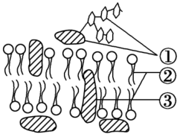
D.用苏丹IV染液给花生子叶切片染色后用清水洗去浮色，制片后可观察到红色的脂肪滴 18、如图是细胞膜的结构模型，有关说法错误的是
A.细胞膜上的①具有识别的作用，在癌细胞中该物质
含量降低，导致癌细胞容易扩散
B.②和③的流动性是细胞膜的结构特点
C.③的种类和数量决定了细胞膜功能的复杂程度
D.细胞膜上载体蛋白的特异性运输体现了信息交流的功能
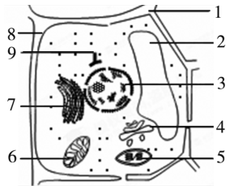
19.下图为细胞亚显微结构示意图，下列有关说法正确的是
A.该图是用光学显微镜看到的低等植物细胞结构，
理由是观察到了9
B.2的作用是调节细胞内环境，使植物细胞保持坚挺，
它里面的液体称为细胞液
C.图中具有单层膜结构的细胞器是2、4、5、7
D.此图若表示根尖分生区细胞，则不应有的结构 为2、9
20.下列有关细胞核的叙述，正确的是
A.细胞核包括核膜、核仁、染色质等结构或物质，核膜上有核孔，是DNA、RNA 等大分子物质出入细胞核的通道
B.核仁可以周期性地消失和重建，与中心体的形成有关
C.染色体和染色质是同一种物质在不同时期的两种形态，都易被碱性染料染成深色
D.细胞核内含有核酸，是细胞代谢的中心
二、选择题:(每题3分，共30分.在每小题给出的四个选项中，有2个或2个以上正 确，全部选对得3分，选对但不全得1分，有选错的得0分)
21.元素组成各种化合物，化合物构成细胞结构进而进行新陈代谢活动.下列物质中含有C、H、O、N、P五种元素的是
A.磷脂、脱氧核苷酸B.DNA、脂肪 C.固醇、核糖核苷酸D.ATP、RNA
22.下图表示胰岛素分子中一条多肽链，共有30个氨基酸，其中有3个丙氨酸(R基为 -CH₃)分别位于第1、8、23位.下列叙述正确的是
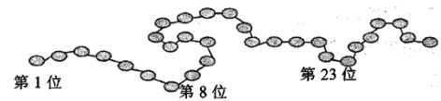
A.图中多肽链至少含有一个羧基和一个氨基
B.用特殊水解酶选择性除去图中3个丙氨酸，形成的产物比原多肽多5个氧原子
C.用特殊水解酶选择性除去图中3个丙氨酸，形成的产物中有4条多肽
D.多肽与蛋白质分子区别就是氨基酸数目或肽链数目的不同
23.下列关于核酸和蛋白质的有关叙述，正确的是
A.核酸和蛋白质都是多聚体，他们单体的种类相同
B.同一生物体不同细胞的核DNA相同，而蛋白质不同，这是基因选择性表达的结果
C.基因表达的过程就是基因指导蛋白质合成的过程，该过程中还可产生核酸
D.核酸上碱基的排列顺序代表遗传信息
24.所有细胞结构的生物体都具有细胞膜，下列有关细胞膜功能的描述，正确的是
A.细胞膜将细胞与外界环境分隔开的功能保障了细胞内部环境的相对稳定
B.细胞膜的控制物质进出细胞功能，保证了进入细胞的物质一定是细胞需要的营养 物质
C.促甲状腺激素作用于甲状腺细胞体现了细胞间的信息交流功能
D.细胞膜上的载体蛋白、糖蛋白等物质保障了细胞行使正常功能
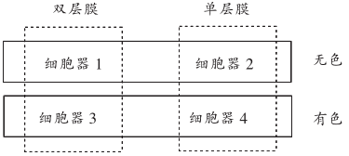
25.下图是对四种细胞器按不同的分类依据分成四组，下列选项中说法正确的是
A.细胞器1是线粒体，细胞器3是叶绿体
B.细胞器2是核糖体，细胞器4是液泡
C.双层膜结构的细胞器都含核酸
D.有颜色的细胞器在显微镜下容易观察
26.下列关于细胞器的描述，正确的一组是
A.溶酶体具有单层膜结构，可以合成各种水解酶，分解衰老损伤的细胞器
B.大部分酶、抗体、胰岛素都在核糖体上合成，合成过程有水的生成
C.动物细胞中的中心体与有丝分裂有关，其在分裂前期移动时形成星射线，构成纺锤体
D.叶绿体和液泡内的色素主要是叶绿素，可以用无水乙醇提取
27.下列有关细胞成分及相关试验的叙述，正确的是
A.观察叶绿体的试验可以用菠菜叶的表皮细胞观察，也可用黑藻细胞观察.
B.胆固醇属于固醇，是动物细胞膜的重要成分，还参与血液中脂质的运输
C.西瓜富含糖类，可用于还原性糖的鉴定试验
D.高温变性后的蛋白质仍然能与双缩脲试剂发生紫色反应
28.下列有关生物膜系统的说法，正确的是
A.生物体内的各种膜统称为生物膜系统，如细胞膜、细胞器膜、核膜与消化道黏膜 都属于生物膜系统
B.生物膜有许多增大膜面积的方式，如线粒体内膜凸起形成“嵴”、叶绿体的类囊体 膜堆叠等
C.生物膜之间有直接联系，如内质网膜，可以直接与细胞膜或高尔基体膜相连 D.细胞内的生物膜把各种细胞器分隔开，使细胞内的化学反应不会互相干扰 29.下列有关细胞中“一定”的说法正确的是
A.没有细胞结构的生物一定是病毒 B.有细胞结构生物的遗传物质一定是DNA
C.光合作用一定在叶绿体内进行 D.原核细胞一定不具有分泌功能
30.细胞的部分结构和物质有“骨架或支架”之说，下列有关叙述正确的是
A.真核细胞中有维持细胞形态、保持细胞结构的细胞骨架，它的成分是蛋白质
B.磷脂双分子层构成了细胞膜的基本骨架
C.核酸分子中的五碳糖和碱基交替排列在外侧构成基本骨架
D.细胞内的各种化合物都以若干个相连的碳原子构成的碳链为基本骨架

三、非选择题(共40分)
31.(12分)图甲表示某链状多肽片段示意图，图乙表示生物体内某些有机物的组成关系 及其功能，其中C、D、E 1、E 为 小 分 子 化 合 物 ， F 、 G 、 H 、 I 、 J 均 为 高分子化合 2 物 . 请回答 :
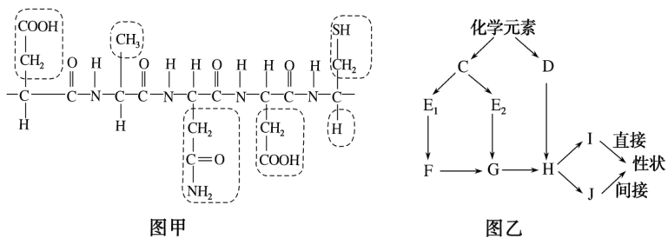
(1)图甲中 含有 个肽键，由 种氨 基 酸 构 成 ， 该 多肽分子至 少有 个羧基.
(2)鉴定图甲中物质的试 剂名称是 ，使 用时 (需 要 、 不 需 要 ) 加热 .
(3)图乙中G是 ， 它与F 的区别 在 于 .
(4)H分子多样 性 的 原 因 在 于
(5)F、 G、H是 细 胞 中 的 三 种大分子，细 胞中还有一种 生物 大分子 是 ， 它们中 含有的单体种类最多.

32. (8 分)如图是四类细胞 的亚显微结构模式 图 (其 中 I - I V是细胞， ①~⑥ 表示 结构名 称)，请据图回答下列问题:
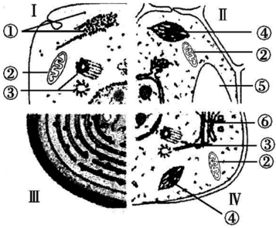
( 1) 从 结 构上看 ，Ⅲ 不 同于其他细胞的显著特征是 ，它只有一种 细胞器 .
(2)结构③ 是 ， 由它可 判断出 ( 填 标 号) 是 低等植物 ，理由是 .
(3)内质网是由 膜连接成的网状结构 ，它的主要作用是 .
( 4 ) 图中的 可代表人体 细胞，当 细胞核内的大分子物质 ， 如 m R N A 通 过 核 孔进入 细胞质时穿过了 层生物 膜 .

33.(10分)下图1表示油菜种子成熟过程中各种有机物的变化情况(1表示可溶性糖，2 表示淀粉，3表示含氮化合物，4表示脂肪)，下图2为油菜种子萌发过程中干重含量变化，回答下列问题:
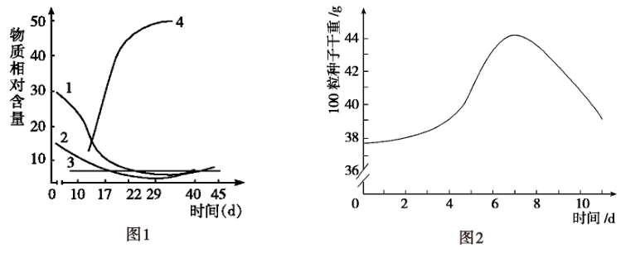
(1)油菜种子在成熟过程中， 含量提高，而可溶性糖和淀粉含量下降，这说明
(2) 为了观察油菜中的脂肪，常用苏丹Ⅲ染液对种子切片染色，然后在显微镜下观 察，可见 色的脂肪颗粒.
(3) 小麦种子(主要成分是淀粉)萌发实验过程中，也出现了萌发种子开始时干重增 加的现象，该小麦种子干重增加的主要元素是 (填“C”“N”或 “O”)，原因是 .

34.(10分)甲状腺细胞可以将氨基酸和碘合成甲状腺球蛋白，并且将甲状腺球蛋白分泌 到细胞外，其过程如下图.请根据图示回答下列问题(图中①~⑦表示结构名称)
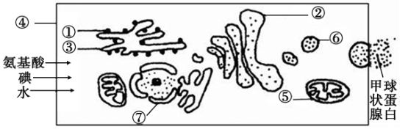
(1)甲状腺球蛋白是一种分泌蛋白，我们学过的分泌蛋白有 (至少写出两项)
(2)若用³H标记图中的氨基酸，在研究分泌蛋白合成和分泌过程中，放射性物质依 次出现在 等细胞器(写标号)，同位素标记的实验方法还出现在 实验中(写出一项).
(3)细胞中 (填名称)就像深海中的潜艇，在细胞内穿梭往来，繁 忙地运输着“货物”，而 (填名称)在其中起着重要的交通枢纽作用， 甲状腺球蛋白分泌到细胞外穿过 层磷脂分子层，该过程体现了细胞膜 具有 的功能。
高二下学期第三次月考生物答案
1-10 CDBDB CBBAA 11-20 DBBCB BCDBC
21. AD 22.AB 23.BCD 24.ACD 25.ACD 26.BC 27.BD 28.BD 29.AB 30.AB
31（12分，除标注外每空1分）
- 4 4 3 (2)双缩脲试剂 不需要
(3)mRNA G上含有核糖、尿嘧啶、单链结构，而F上含有脱氧核糖、胸腺嘧啶、双链结构（意思对即可，2分）
(4) 氨基酸的种类、数目、排列顺序和蛋白质的空间结构（2分）
(5)多糖 H或蛋白质
32（8分，每空1分）.
(1)没有核膜为界限的细胞核 核糖体
(2)中心体 IV Ⅳ既含有中心体又含有叶绿体和细胞壁
(3) 加工合成蛋白质以及脂质
(4) I 0
33（10分，每空2分）
(1)脂肪 糖类(或可溶性糖和淀粉)可以转化为脂肪
(2)橘黄 (3)O 淀粉水解过程增加了O、H的含量
34（10分，除标注外每空1分）
- 消化酶、抗体、蛋白质类激素（可以写具体的酶、激素，写对一个的1分，全对2分）
- ①③②（2分） T₂噬菌体侵染大肠杆菌、探究光合作用过程中O₂来源、探究半保留复制、卡尔文循环等（意思对即可，2分）
（3）囊泡 高尔基体 0 控制物质进出细胞

